**Especificação dos Requisitos de Software**

Especificação dos Requisitos do Software

SGRI

Autores:

Rômulo de Oliveira Jorge

Samuel Gomes Martins

Túlio Henrique Café Carvalhais

Vitor Alves Lamac de Carvalho

Wander Maia da Silva

Belo Horizonte

Abril 2012

# Especificação dos Requisitos do Software

**Sumário**

Especificação dos Requisitos do Software 2

1 Descrição geral do produto 2

1.1 Objetivos do produto 2

1.2 Perfis de usuários do produto 2

1.3 Interfaces de usuário 3

2 Requisitos específicos 4

2.1 Requisitos de interface externa 4

2.1.1 Interfaces de usuário 4

2.1.1.1 Interface de usuário Tela de Login 4

2.1.1.2 Interface de usuário Tela Principal 5

2.1.1.3 Interface de usuário Tela Gerenciar Equipamentos 7

2.1.1.4 Interface de usuário Tela Gerenciar Salas 8

2.1.1.5 Interface de usuário Tela Cadastro de Equipamentos 9

2.1.1.6 Interface de usuário Tela Cadastro de Salas 10

2.1.1.7 Interface de usuário Tela Gerenciar Usuários 11

2.1.1.8 Interface de usuário Tela Cadastro de Usuários 12

2.1.1.9 Interface de usuário Tela Importar Professores e Funcionários 13

2.1.1.10 Interface de usuário Tela Importar Turmas/Horários/Salas 14

2.1.1.11 Interface de usuário Tela Gerenciar Reservas Para Aulas 15

2.1.1.12 Interface de usuário Tela Gerenciar Reservas Para Eventos 16

2.1.1.13 Interface de usuário Tela Cadastro de Reservas Para Aula 17

2.1.1.14 Interface de usuário Tela Cadastro de Reservas Para Evento 18

2.1.1.15 Interface de usuário Tela Gerenciar Ocorrências 19

2.1.1.16 Interface de usuário Tela Cadastro de Ocorrências 20

2.1.1.17 Interface de usuário Tela Emitir Relatórios 21

2.1.1.18 Interface de usuário Tela Alterar Senha 22

## Descrição geral do produto

Descrever e especificar as necessidades do setor de Infra-Estrutura, bem como professores e coordenadores da faculdade, que devem ser atendidas pelo SGRI - Sistema de Gerenciamento de Recursos de Infra-Estrutura.

### Objetivos do produto

### Perfis de usuários do produto

Funcionários do setor de Infra-Estrutura da faculdade, Professores e Coordenadores que reservam recursos para aulas ou eventos.

### Interfaces de usuário

|  |  |  |  |  |
| --- | --- | --- | --- | --- |
| # | Nome | Ator | Caso de uso | Descrição |
| 1 | Tela de Login | Todos | Acessar Sistema | Permite validar o usuário no sistema e atribuir permissões de acordo com o seu tipo. |
| 2 | Tela Principal | Todos | - | Permite ter acesso às funções do sistema. |
| 3 | Tela Gerenciar Equipamentos | Funcionário Infra-Estrutura | Gerenciar Equipamentos e Salas | Permite visualizar, buscar e excluir equipamentos. |
| 4 | Tela Gerenciar Salas | Funcionário Infra-Estrutura | Gerenciar Equipamentos e Salas | Permite visualizar, buscar e excluir salas. |
| 5 | Tela Cadastro de Equipamentos | Funcionário Infra-Estrutura | Gerenciar Equipamentos e Salas | Permite incluir e alterar equipamentos. |
| 6 | Tela Cadastro de Salas | Funcionário Infra-Estrutura | Gerenciar Equipamentos e Salas | Permite incluir e alterar salas. |
| 7 | Tela Gerenciar Usuários | Funcionário Infra-Estrutura | Gerenciar Usuários | Permite visualizar, buscar e excluir usuários. |
| 8 | Tela Cadastro de Usuários | Funcionário Infra-Estrutura | Gerenciar Usuários | Permite incluir e alterar usuários. |
| 9 | Tela Importar Professores e Funcionários | Funcionário Infra-Estrutura | Importar Professores e Funcionários | Permite importar arquivo com dados de professores, coordenadores e funcionários. |
| 10 | Tela Importar Turmas/Horários/Salas | Funcionário Infra-Estrutura | Importar Turmas/Horários/Salas/Professores | Permite importar arquivo com dados de turmas, horários, salas e professores. |
| 11 | Tela Gerenciar Reservas Para Aulas | Professor e Coordenador | Gerenciar Reservas de Equipamentos para Aulas | Permite visualizar, buscar e cancelar reservas para aulas. |
| 12 | Tela Gerenciar Reservas Para Eventos | Coordenador | Gerenciar Reservas de Equipamentos/Salas para Eventos | Permite visualizar, buscar e cancelar reservas para eventos. |
| 13 | Tela Cadastro de Reservas Para Aula | Professor e Coordenador | Gerenciar Reservas de Equipamentos para Aulas | Permite incluir reservas para aulas. |
| 14 | Tela Cadastro de Reservas Para Evento | Coordenador | Gerenciar Reservas de Equipamentos/Salas para Eventos | Permite incluir reservas para eventos. |
| 15 | Tela Gerenciar Ocorrências | Professor e Coordenador | Gerenciar Ocorrências | Permite visualizar, buscar e excluir ocorrências. |
| 16 | Tela Cadastro de Ocorrências | Professor e Coordenador | Gerenciar Ocorrências | Permite incluir e alterar ocorrências. |
| 17 | Tela Emitir Relatórios | Todos | Emitir Relatórios | Permite gerar relatórios para cada tipo de usuário. |
| 18 | Tela Alterar Senha | Todos | Gerenciar Usuários | Permite alterar a senha do usuário logado. |

## Requisitos específicos

### Requisitos de interface externa

#### Interfaces de usuário

##### Interface de usuário Tela de Login

###### Leiaute sugerido

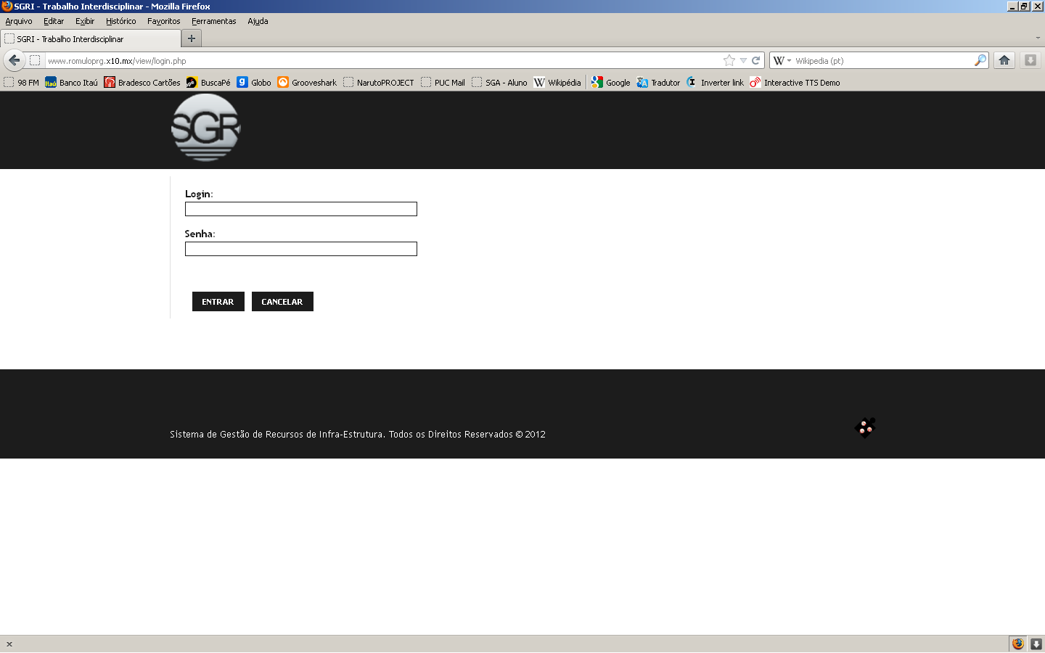

###### Relacionamentos com outras interfaces

###### O comando “OK”, se usuário for válido, abre a Tela Principal.

###### Campos

|  |  |  |  |  |  |  |
| --- | --- | --- | --- | --- | --- | --- |
| # | Nome | Descrição | Valores válidos | Formato | Tipo | Restrições |
| 1 | Usuário | Nome de usuário cadastrado | Caracteres Alfanuméricos | Até 20 dígitos | Texto | Obrigatório |
| 2 | Senha | Código de acesso do usuário | Caracteres Alfanuméricos | Até 20 dígitos | Texto | Obrigatório |

###### Comandos

|  |  |  |  |
| --- | --- | --- | --- |
| # | Nome | Ação | Restrições |
| 1 | Entrar | Valida o usuário no sistema | Sempre Habilitado |
| 2 | Cancelar | Volta para a Tela Principal se tiver usuário logado | Sempre Habilitado |

##### Interface de usuário Tela Principal

###### Leiaute sugerido

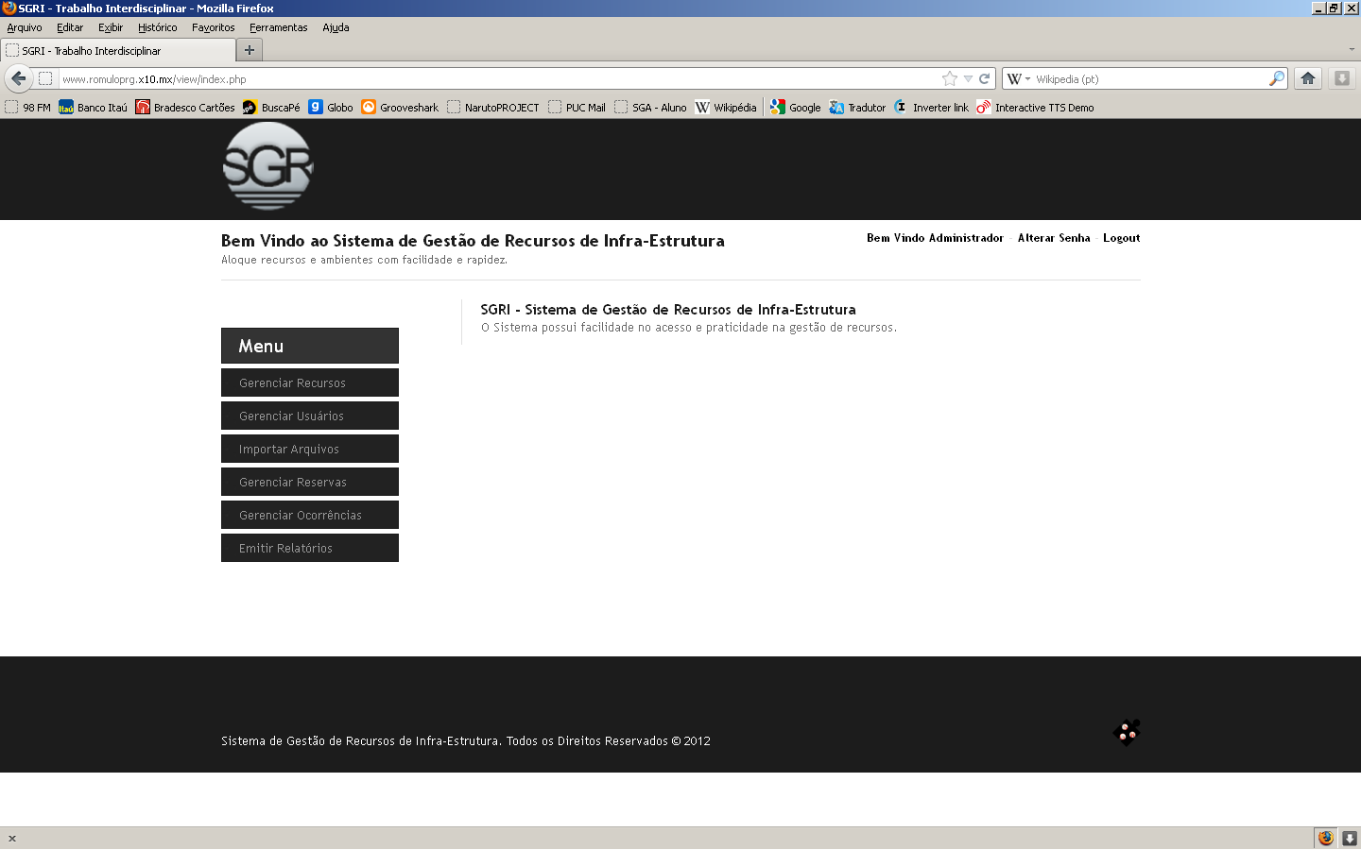

###### Relacionamentos com outras interfaces

###### Todas as interfaces disponíveis para o usuário ativo.

###### Campos

Não aplicável.

###### Comandos

|  |  |  |  |
| --- | --- | --- | --- |
| # | Nome | Ação | Restrições |
| 1 | Alterar Senha | Exibe a Tela Alterar Senha | Sempre Habilitado |
| 2 | Logout | Fecha sessão do usuário no sistema e volta para a Tela de Login | Sempre Habilitado |
| 3 | Gerenciar Recursos - Equipamentos | Exibe a Tela Gerenciar Equipamentos | Habilitado para Funcionário de Infra-Estrutura |
| 4 | Gerenciar Resursos - Salas | Exibe a Tela Gerenciar Salas | Habilitado para Funcionário de Infra-Estrutura |
| 5 | Gerenciar Usuários | Exibe a Tela Gerenciar Usuários | Habilitado para Funcionário de Infra-Estrutura |
| 6 | Importar Arquivos - Professores/Funcionários | Exibe a Tela Importar Professores e Funcionários | Habilitado para Funcionário de Infra-Estrutura |
| 7 | Importar Arquivos - Turmas/Horários/Salas | Exibe a Tela Importar Turmas/Horários/Salas/Professores | Habilitado para Funcionário de Infra-Estrutura |
| 8 | Gerenciar Reservas - Aulas | Exibe a Tela Gerenciar Reservas Para Aulas | Habilitado para Professor e Coordenador |
| 9 | Gerenciar Reservas - Eventos | Exibe a Tela Gerenciar Reservas Para Eventos | Habilitado para Coordenador |
| 10 | Gerenciar Ocorrências | Exibe a Tela Gerenciar Ocorrências | Habilitado para Professor e Coordenador |
| 11 | Emitir Relatórios | Exibe a Tela Emitir Relatórios | Sempre Habilitado |
|  |  |  |  |

##### Interface de usuário Tela Gerenciar Equipamentos

###### Leiaute sugerido

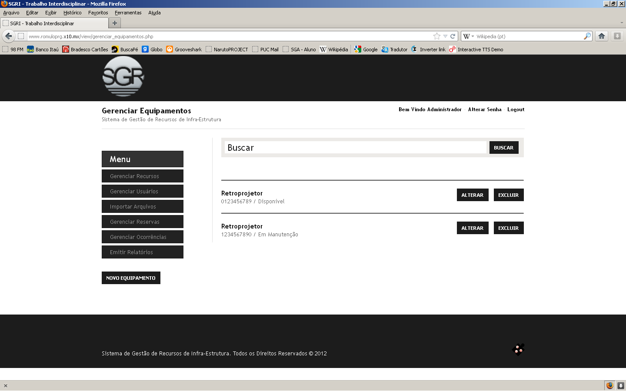

###### Relacionamentos com outras interfaces

###### O comando “Novo Equipamento” abre a Tela Cadastro de Equipamentos.

###### Campos

|  |  |  |  |  |  |  |
| --- | --- | --- | --- | --- | --- | --- |
| # | Nome | Descrição | Valores válidos | Formato | Tipo | Restrições |
| 1 | Buscar | Filtro para a lista de equipamentos | Caracteres Alfanuméricos | Texto | Texto | Opcional |

###### Comandos

|  |  |  |  |
| --- | --- | --- | --- |
| # | Nome | Ação | Restrições |
| 1 | Novo Equipamento | Exibe a Tela de Cadastro de Equipamentos | Sempre Habilitado |
| 2 | Buscar | Filtra lista de equipamentos pela palavra digitada | Sempre Habilitado |
| 3 | Alterar | Exibe a Tela de Cadastro de Equipamentos com os dados do equipamento selecionado | Sempre Habilitado |
| 4 | Excluir | Exclui o equipamento selecionado | Sempre Habilitado |

##### Interface de usuário Tela Gerenciar Salas

###### Leiaute sugerido

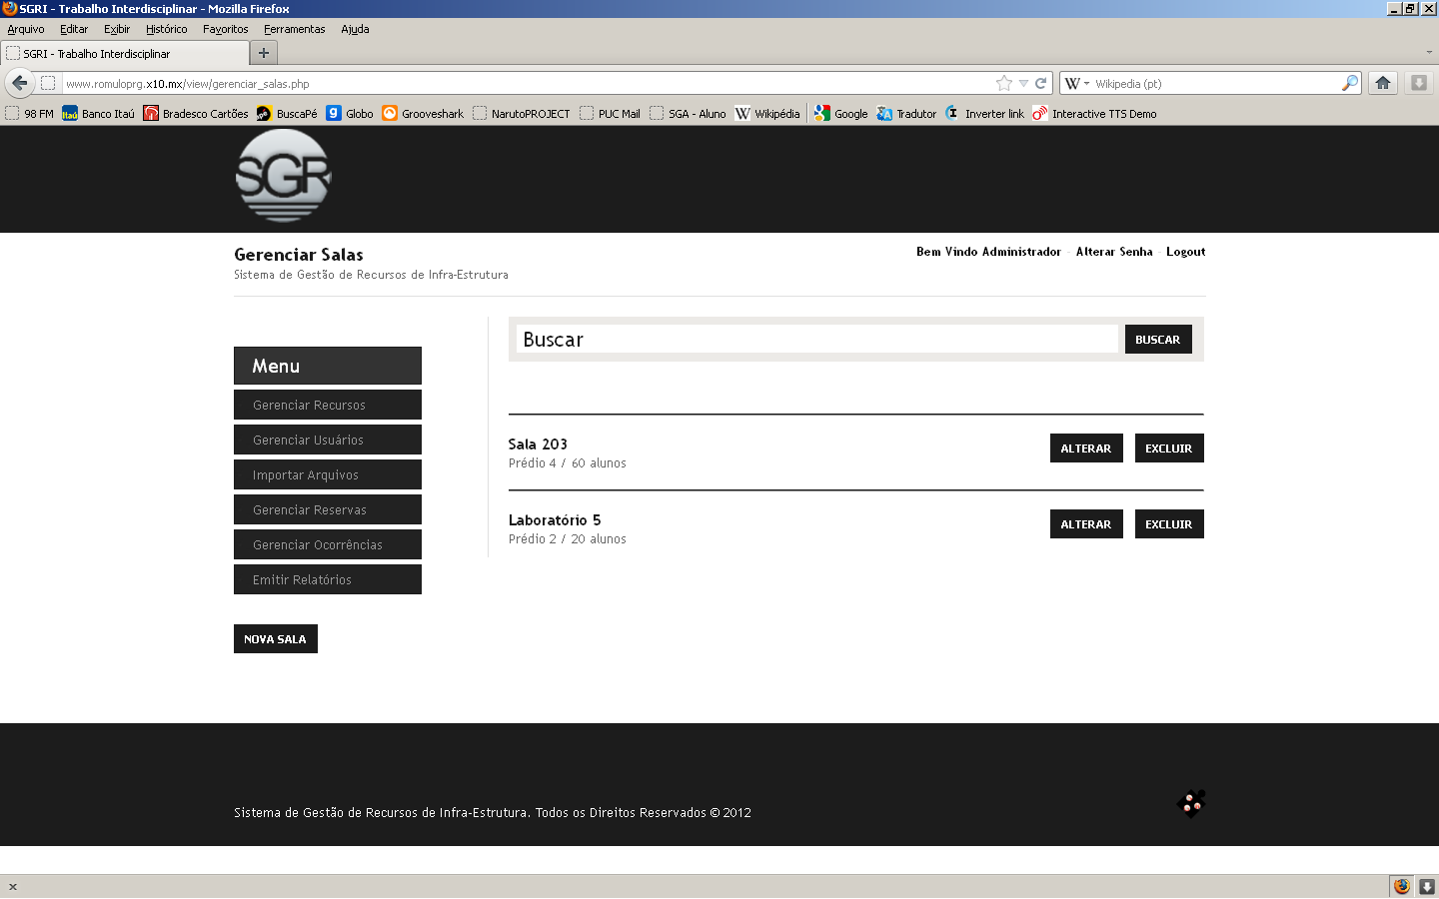

###### Relacionamentos com outras interfaces

###### O comando “Nova Sala” abre a Tela Cadastro de Salas.

###### Campos

|  |  |  |  |  |  |  |
| --- | --- | --- | --- | --- | --- | --- |
| # | Nome | Descrição | Valores válidos | Formato | Tipo | Restrições |
| 1 | Buscar | Filtro para a lista de salas | Caracteres Alfanuméricos | Texto | Texto | Opcional |

###### Comandos

|  |  |  |  |
| --- | --- | --- | --- |
| # | Nome | Ação | Restrições |
| 1 | Nova Sala | Exibe a Tela de Cadastro de Salas | Sempre Habilitado |
| 2 | Buscar | Filtra lista de salas pela palavra digitada | Sempre Habilitado |
| 3 | Alterar | Exibe a Tela de Cadastro de Salas com os dados da sala selecionada | Sempre Habilitado |
| 4 | Excluir | Exclui a sala selecionada | Sempre Habilitado |

##### Interface de usuário Tela Cadastro de Equipamentos

###### Leiaute sugerido

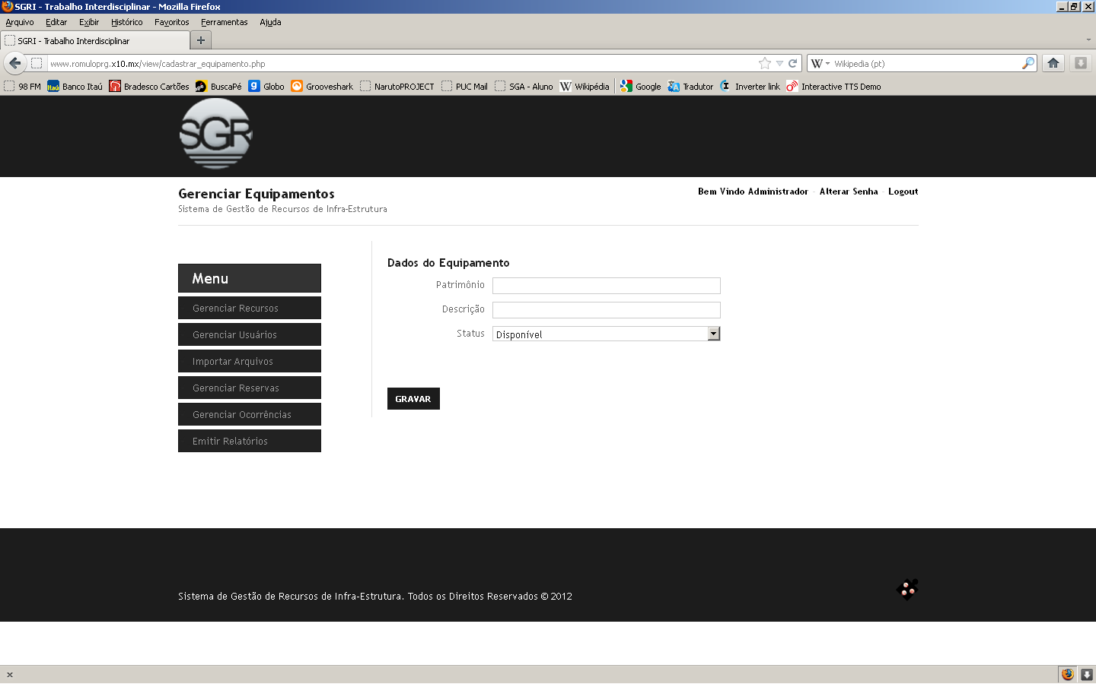

###### Relacionamentos com outras interfaces

###### Não se aplica.

###### Campos

|  |  |  |  |  |  |  |
| --- | --- | --- | --- | --- | --- | --- |
| # | Nome | Descrição | Valores válidos | Formato | Tipo | Restrições |
| 1 | Patrimônio | Número de patrimônio do equipamento | Caracteres Alfanuméricos | Texto | Texto | Obrigatório |
| 2 | Descrição | Descrição do equipamento | Caracteres Alfanuméricos | Texto | Texto | Obrigatório |
| 3 | Status | Status do equipamento | Caracteres Alfanuméricos | Conforme lista | Texto | Obrigatório |

###### Comandos

|  |  |  |  |
| --- | --- | --- | --- |
| # | Nome | Ação | Restrições |
| 1 | Gravar | Insere ou atualiza o registro do equipamento | Sempre Habilitado |

##### Interface de usuário Tela Cadastro de Salas

###### Leiaute sugerido

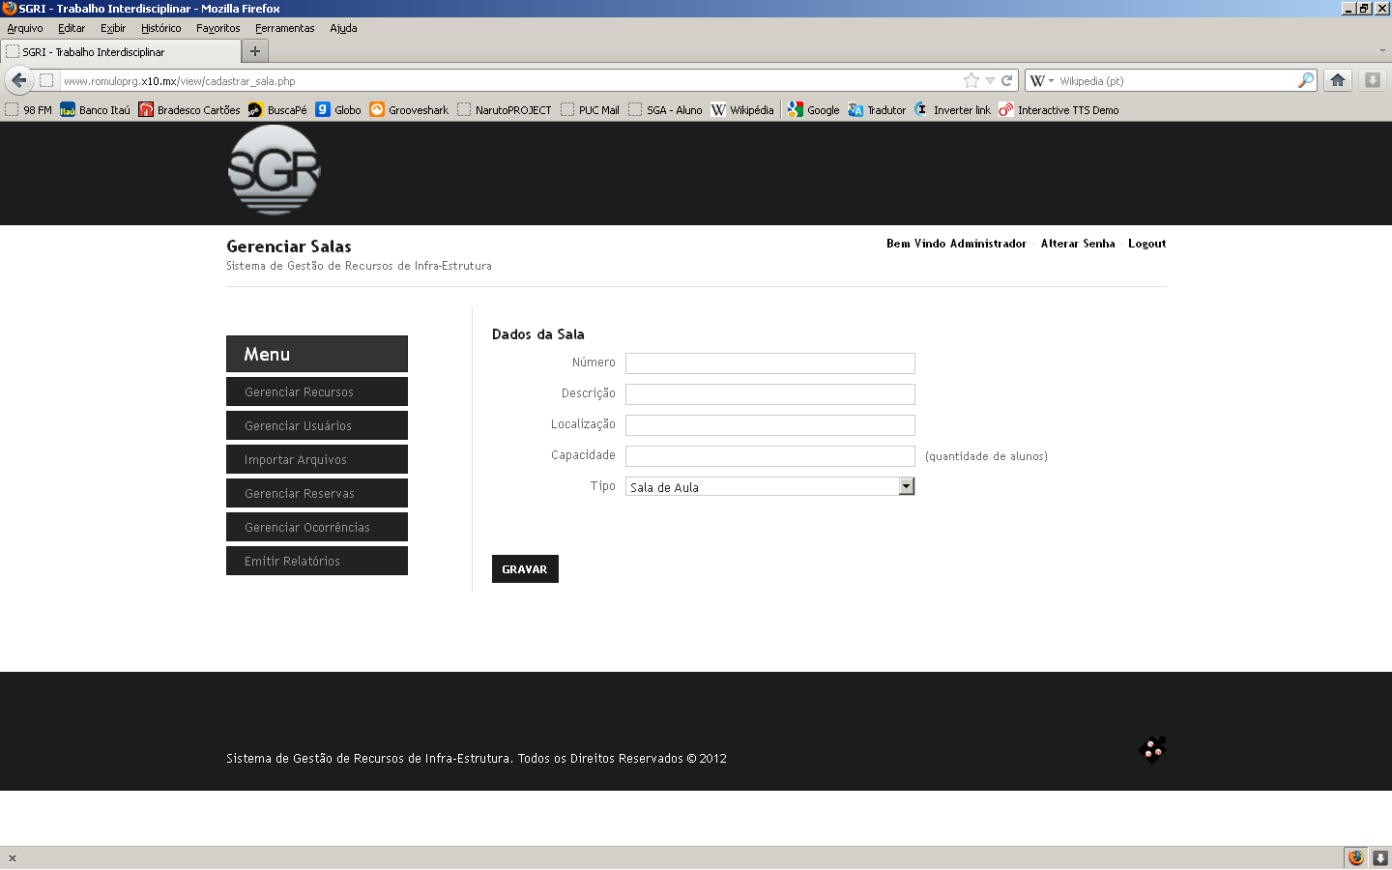

###### Relacionamentos com outras interfaces

###### Não se aplica.

###### Campos

|  |  |  |  |  |  |  |
| --- | --- | --- | --- | --- | --- | --- |
| # | Nome | Descrição | Valores válidos | Formato | Tipo | Restrições |
| 1 | Número | Número da sala | Caracteres Alfanuméricos | Texto | Texto | Obrigatório |
| 2 | Descrição | Descrição da sala | Caracteres Alfanuméricos | Texto | Texto | Obrigatório |
| 3 | Localização | Localização da sala na faculdade | Caracteres Alfanuméricos | Texto | Texto | Obrigatório |
| 4 | Capacidade | Capacidade de alunos da sala | Caracteres Alfanuméricos | Número | Número | Obrigatório |
| 5 | Tipo | Tipo de sala | Caracteres Alfanuméricos | Conforme lista | Texto | Obrigatório |

###### Comandos

|  |  |  |  |
| --- | --- | --- | --- |
| # | Nome | Ação | Restrições |
| 1 | Gravar | Insere ou atualiza o registro da sala | Sempre Habilitado |

##### Interface de usuário Tela Gerenciar Usuários

###### Leiaute sugerido

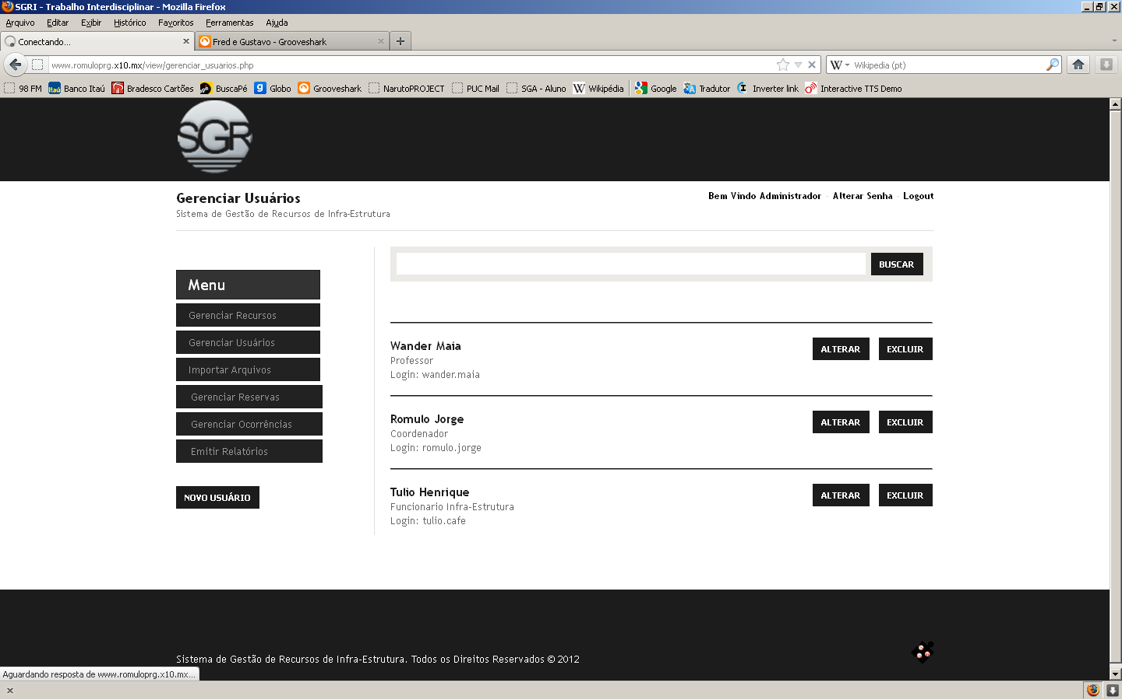

###### Relacionamentos com outras interfaces

###### O comando “Novo Usuário” abre a Tela Cadastro de Usuários.

###### Campos

|  |  |  |  |  |  |  |
| --- | --- | --- | --- | --- | --- | --- |
| # | Nome | Descrição | Valores válidos | Formato | Tipo | Restrições |
| 1 | Buscar | Filtro para a lista de usuários | Caracteres Alfanuméricos | Texto | Texto | Opcional |

###### Comandos

|  |  |  |  |
| --- | --- | --- | --- |
| # | Nome | Ação | Restrições |
| 1 | Novo Usuário | Exibe a Tela de Cadastro de Usuários | Sempre Habilitado |
| 2 | Buscar | Filtra lista de usuários pela palavra digitada | Sempre Habilitado |
| 3 | Alterar | Exibe a Tela de Cadastro de Usuários com os dados do usuário selecionado | Sempre Habilitado |
| 4 | Excluir | Exclui o usuário selecionado | Sempre Habilitado |

##### Interface de usuário Tela Cadastro de Usuários

###### Leiaute sugerido

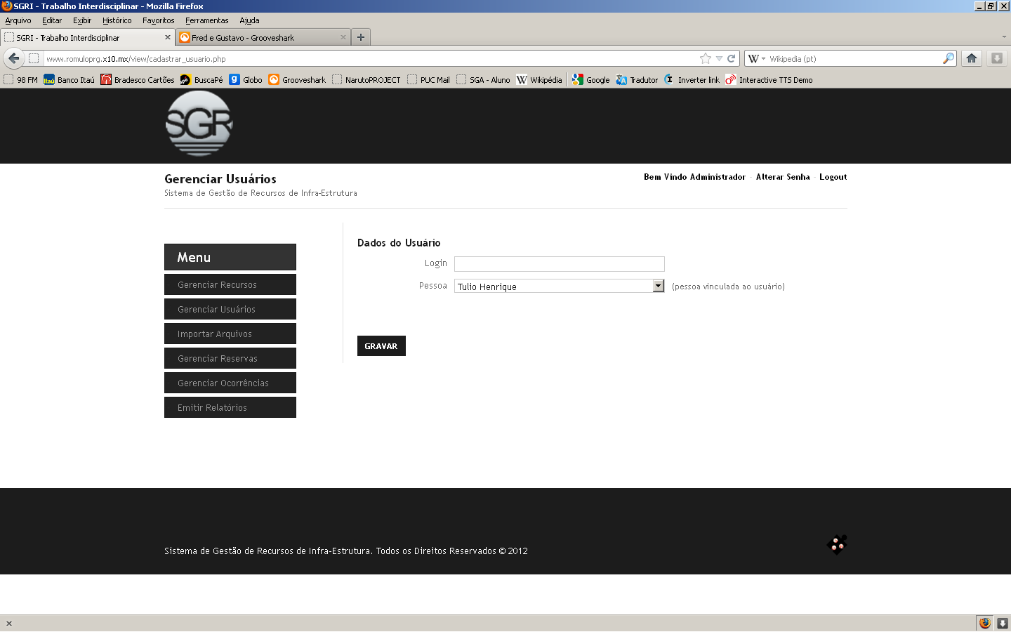

###### Relacionamentos com outras interfaces

###### Não se aplica.

###### Campos

|  |  |  |  |  |  |  |
| --- | --- | --- | --- | --- | --- | --- |
| # | Nome | Descrição | Valores válidos | Formato | Tipo | Restrições |
| 1 | Login | Nome de login do usuário | Caracteres Alfanuméricos | Até 20 dígitos | Texto | Obrigatório |
| 2 | Pessoa | Pessoa relacionada ao usuário | Caracteres Alfanuméricos | Conforme lista | Texto | Obrigatório |

###### Comandos

|  |  |  |  |
| --- | --- | --- | --- |
| # | Nome | Ação | Restrições |
| 1 | Gravar | Insere ou atualiza o registro do usuário | Sempre Habilitado |

##### Interface de usuário Tela Importar Professores e Funcionários

###### Leiaute sugerido

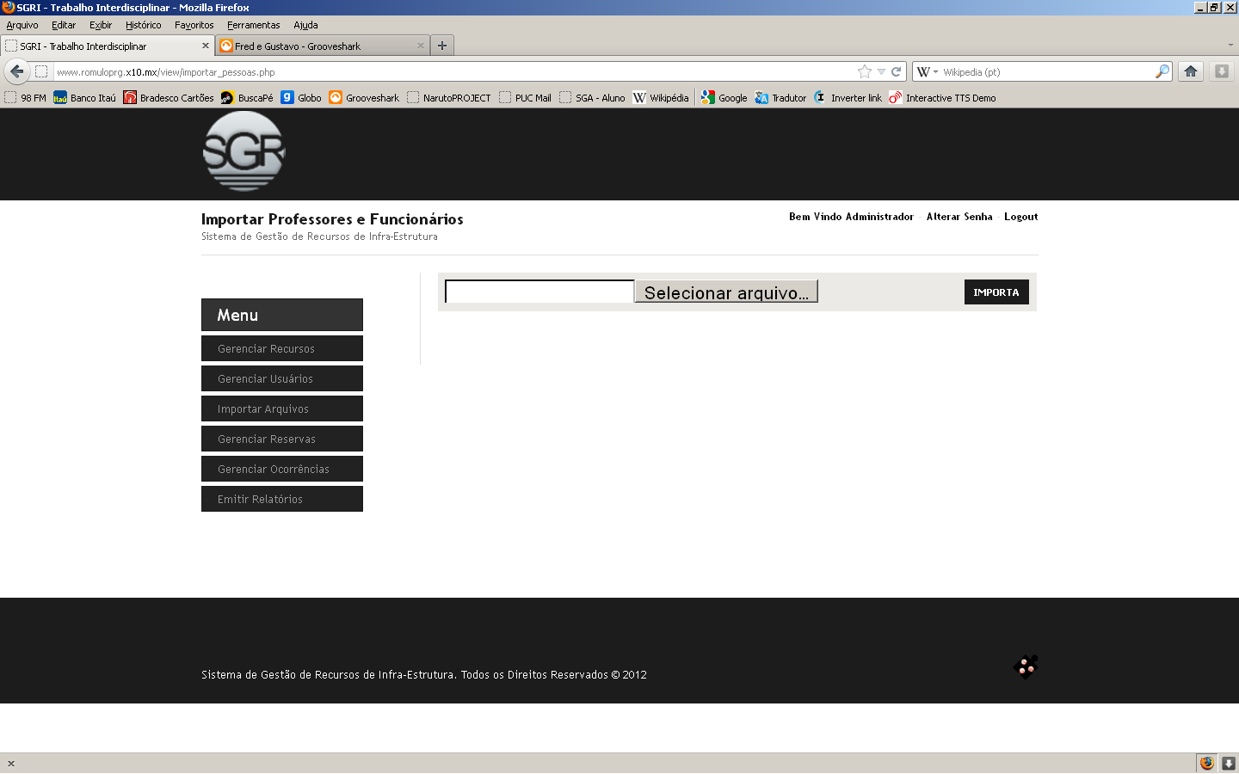

###### Relacionamentos com outras interfaces

###### Não se aplica.

###### Campos

|  |  |  |  |  |  |  |
| --- | --- | --- | --- | --- | --- | --- |
| # | Nome | Descrição | Valores válidos | Formato | Tipo | Restrições |
| 1 | Arquivo | Arquivo selecionado para importação | Arquivo no formato XML definido | Conforme DTD | Texto | Obrigatório |

###### Comandos

|  |  |  |  |
| --- | --- | --- | --- |
| # | Nome | Ação | Restrições |
| 1 | Importa | Lê arquivo XML e transfere dados para o banco de dados do sistema | Sempre Habilitado |

##### Interface de usuário Tela Importar Turmas/Horários/Salas

###### Leiaute sugerido

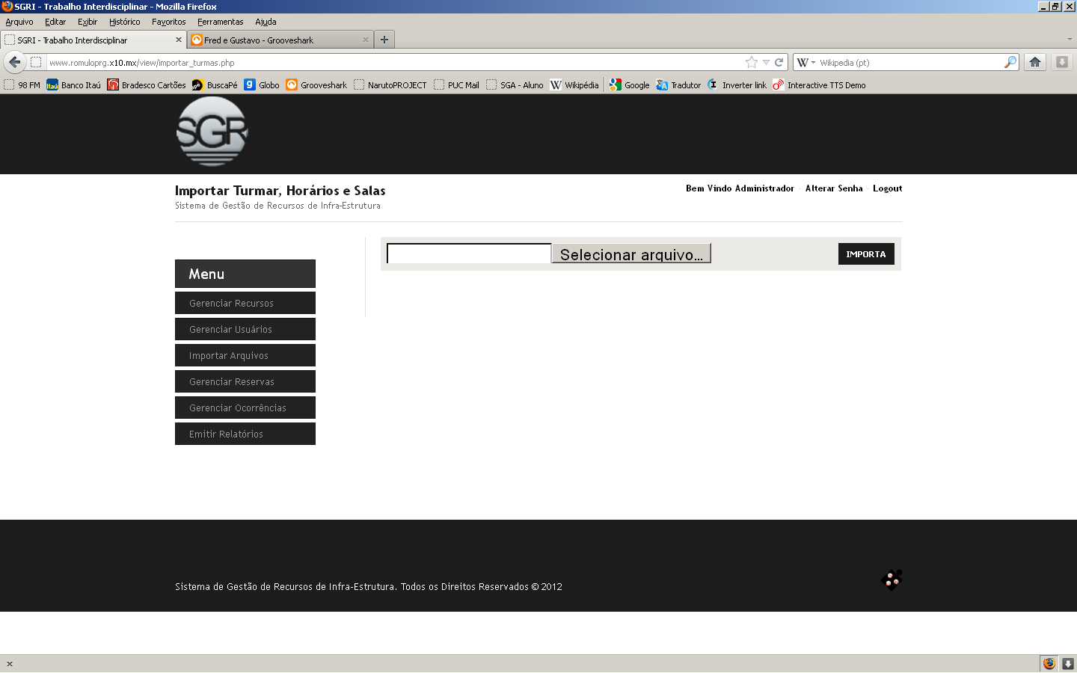

###### Relacionamentos com outras interfaces

###### Não se aplica.

###### Campos

|  |  |  |  |  |  |  |
| --- | --- | --- | --- | --- | --- | --- |
| # | Nome | Descrição | Valores válidos | Formato | Tipo | Restrições |
| 1 | Arquivo | Arquivo selecionado para importação | Arquivo no formato XML definido | Conforme DTD | Texto | Obrigatório |

###### Comandos

|  |  |  |  |
| --- | --- | --- | --- |
| # | Nome | Ação | Restrições |
| 1 | Importa | Lê arquivo XML e transfere dados para o banco de dados do sistema | Sempre Habilitado |

##### Interface de usuário Tela Gerenciar Reservas Para Aulas

###### Leiaute sugerido

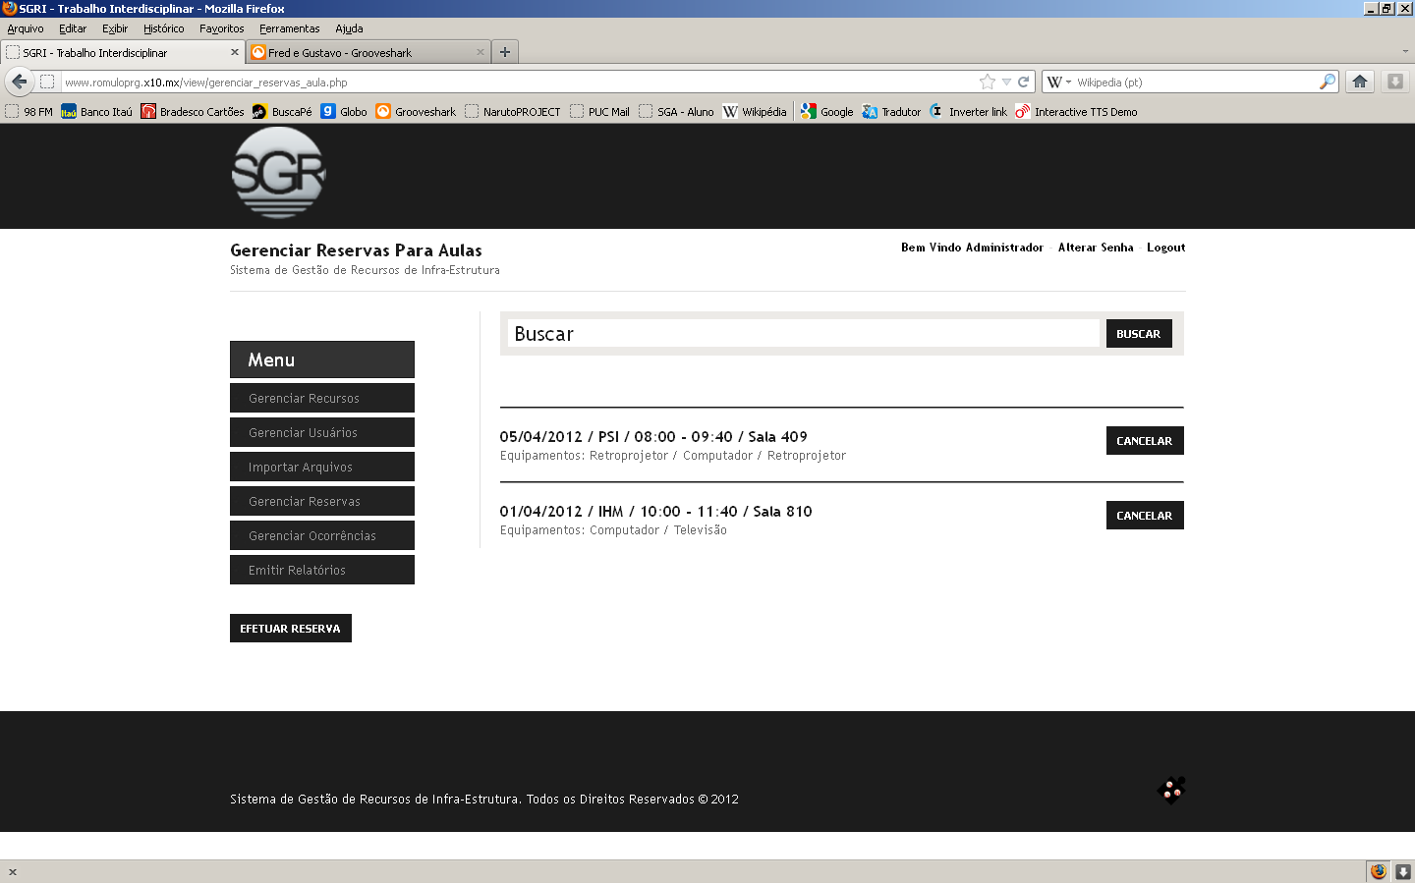

###### Relacionamentos com outras interfaces

###### O comando “Efetuar Reserva” abre a Tela Cadastro de Reservas Para Aula.

###### Campos

|  |  |  |  |  |  |  |
| --- | --- | --- | --- | --- | --- | --- |
| # | Nome | Descrição | Valores válidos | Formato | Tipo | Restrições |
| 1 | Buscar | Filtro para a lista de reservas | Caracteres Alfanuméricos | Texto | Texto | Opcional |

###### Comandos

|  |  |  |  |
| --- | --- | --- | --- |
| # | Nome | Ação | Restrições |
| 1 | Efetuar Reserva | Exibe a Tela de Cadastro de Reservas Para Aula | Sempre Habilitado |
| 2 | Buscar | Filtra lista de reservas pela palavra digitada | Sempre Habilitado |
| 3 | Cancelar | Cancela a reserva selecionada | Sempre Habilitado |

##### Interface de usuário Tela Gerenciar Reservas Para Eventos

###### Leiaute sugerido

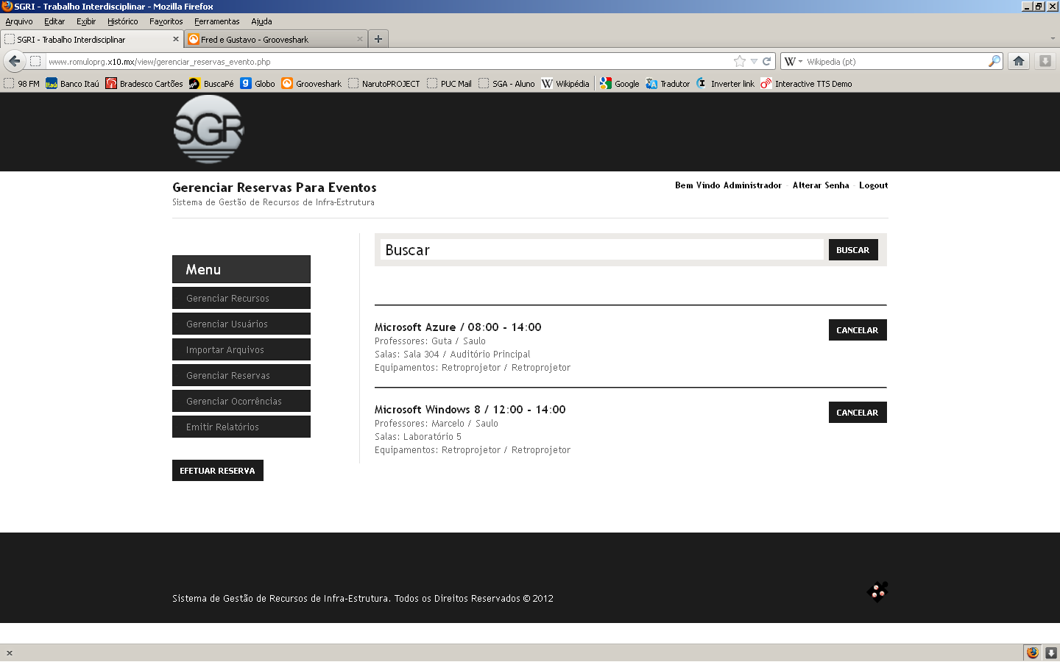

###### Relacionamentos com outras interfaces

###### O comando “Efetuar Reserva” abre a Tela Cadastro de Reservas Para Evento.

###### Campos

|  |  |  |  |  |  |  |
| --- | --- | --- | --- | --- | --- | --- |
| # | Nome | Descrição | Valores válidos | Formato | Tipo | Restrições |
| 1 | Buscar | Filtro para a lista de reservas | Caracteres Alfanuméricos | Texto | Texto | Opcional |

###### Comandos

|  |  |  |  |
| --- | --- | --- | --- |
| # | Nome | Ação | Restrições |
| 1 | Efetuar Reserva | Exibe a Tela de Cadastro de Reservas Para Evento | Sempre Habilitado |
| 2 | Buscar | Filtra lista de reservas pela palavra digitada | Sempre Habilitado |
| 3 | Cancelar | Cancela a reserva selecionada | Sempre Habilitado |

##### Interface de usuário Tela Cadastro de Reservas Para Aula

###### Leiaute sugerido

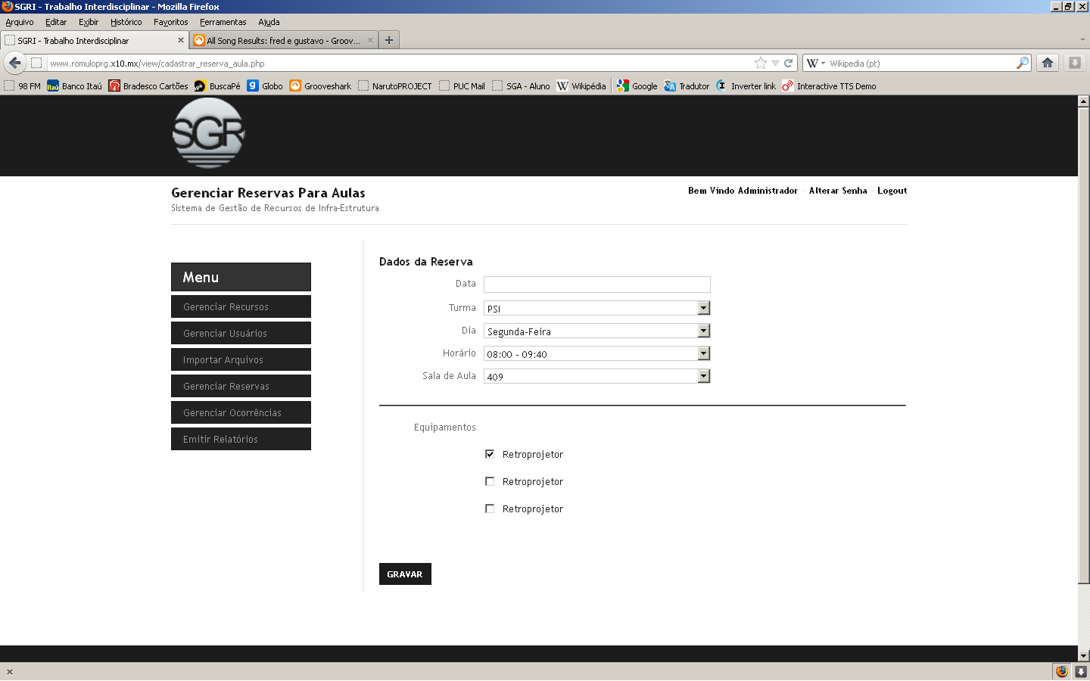

###### Relacionamentos com outras interfaces

###### Não se aplica.

###### Campos

|  |  |  |  |  |  |  |
| --- | --- | --- | --- | --- | --- | --- |
| # | Nome | Descrição | Valores válidos | Formato | Tipo | Restrições |
| 1 | Data | Data para a reserva | Caracteres Alfanuméricos | Data | Data | Obrigatório |
| 2 | Turma | Turma para a reserva | Caracteres Alfanuméricos | Conforme lista | Texto | Obrigatório |
| 3 | Dia | Dia da semana para a reserva | Caracteres Alfanuméricos | Conforme lista | Texto | Obrigatório |
| 4 | Horário | Horário de aula para a reserva | Caracteres Alfanuméricos | Conforme lista | Texto | Obrigatório |
| 5 | Sala de Aula | Sala de aula para a reserva | Caracteres Alfanuméricos | Conforme lista | Texto | Obrigatório |
| 6 | Equipamentos | Equipamentos selecionados para a reserva | Caracteres Alfanuméricos | Conforme lista | Checkbox | Obrigatório |

###### Comandos

|  |  |  |  |
| --- | --- | --- | --- |
| # | Nome | Ação | Restrições |
| 1 | Gravar | Insere ou atualiza o registro da reserva para aula | Sempre Habilitado |

##### Interface de usuário Tela Cadastro de Reservas Para Evento

###### Leiaute sugerido

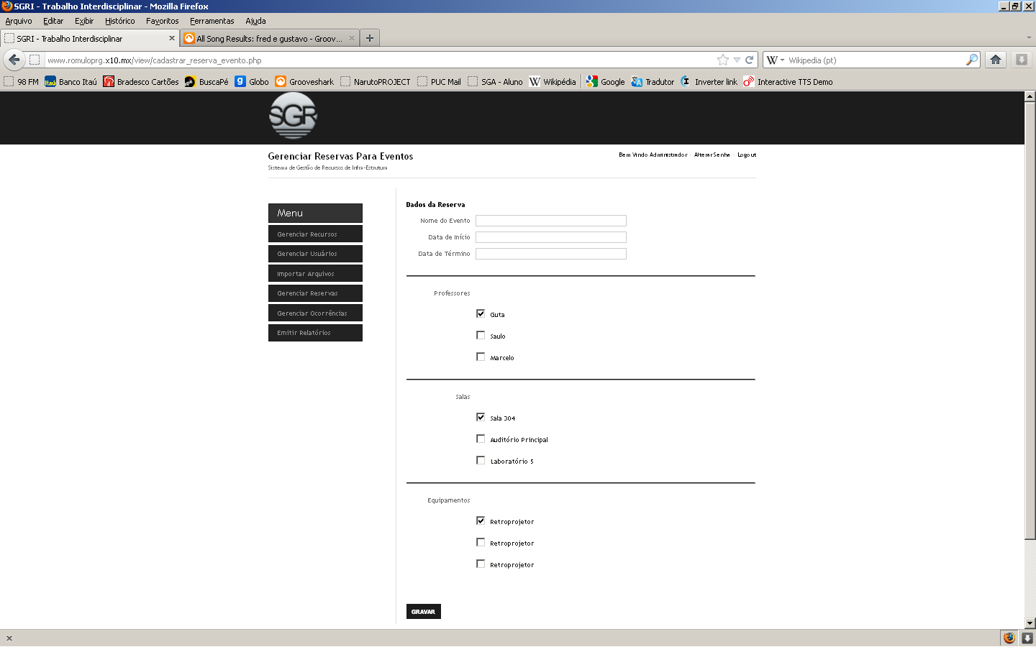

###### Relacionamentos com outras interfaces

###### Não se aplica.

###### Campos

|  |  |  |  |  |  |  |
| --- | --- | --- | --- | --- | --- | --- |
| # | Nome | Descrição | Valores válidos | Formato | Tipo | Restrições |
| 1 | Nome do Evento | Nome do evento para a reserva | Caracteres Alfanuméricos | Texto | Texto | Obrigatório |
| 2 | Data de Início | Data de início do evento para a reserva | Caracteres Alfanuméricos | Data | Data | Obrigatório |
| 3 | Data de Término | Data de término do evento para a reserva | Caracteres Alfanuméricos | Data | Data | Obrigatório |
| 4 | Professores | Professores relacionados ao evento para a reserva | Caracteres Alfanuméricos | Conforme lista | Checkbox | Obrigatório |
| 5 | Salas | Salas selecionadas para a reserva | Caracteres Alfanuméricos | Conforme lista | Checkbox | Obrigatório |
| 6 | Equipamentos | Equipamentos selecionados para a reserva | Caracteres Alfanuméricos | Conforme lista | Checkbox | Obrigatório |

###### Comandos

|  |  |  |  |
| --- | --- | --- | --- |
| # | Nome | Ação | Restrições |
| 1 | Gravar | Insere ou atualiza o registro da reserva para evento | Sempre Habilitado |

##### Interface de usuário Tela Gerenciar Ocorrências

###### Leiaute sugerido

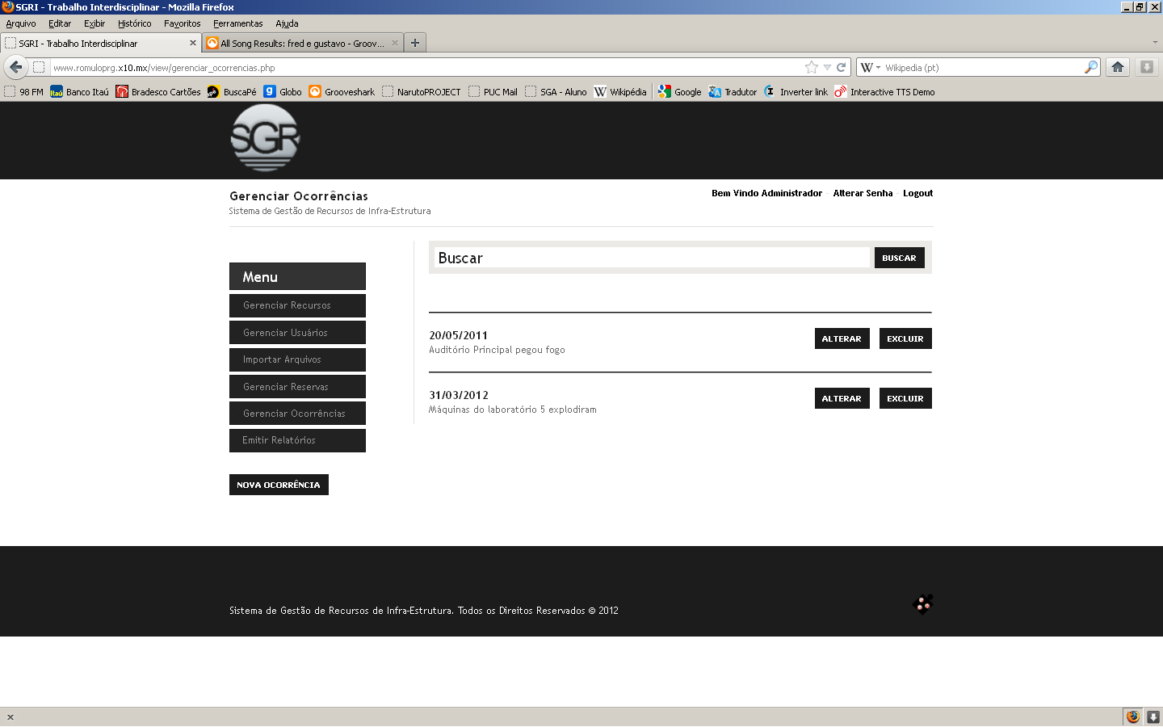

###### Relacionamentos com outras interfaces

###### O comando “Nova Ocorrência” abre a Tela Cadastro de Ocorrências.

###### Campos

|  |  |  |  |  |  |  |
| --- | --- | --- | --- | --- | --- | --- |
| # | Nome | Descrição | Valores válidos | Formato | Tipo | Restrições |
| 1 | Buscar | Filtro para a lista de ocorrências | Caracteres Alfanuméricos | Texto | Texto | Opcional |

###### Comandos

|  |  |  |  |
| --- | --- | --- | --- |
| # | Nome | Ação | Restrições |
| 1 | Nova Ocorrência | Exibe a Tela de Cadastro de Ocorrências | Sempre Habilitado |
| 2 | Buscar | Filtra lista de ocorrências pela palavra digitada | Sempre Habilitado |
| 3 | Alterar | Exibe a Tela de Cadastro de Ocorrências com os dados da ocorrência selecionada | Sempre Habilitado |
| 4 | Excluir | Exclui a ocorrência selecionada | Sempre Habilitado |

##### Interface de usuário Tela Cadastro de Ocorrências

###### Leiaute sugerido

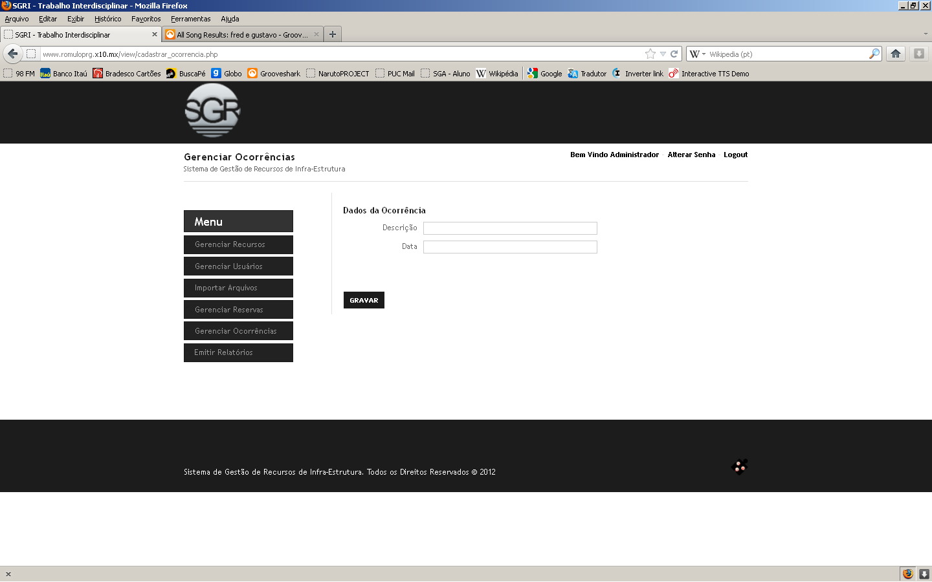

###### Relacionamentos com outras interfaces

###### Não se aplica.

###### Campos

|  |  |  |  |  |  |  |
| --- | --- | --- | --- | --- | --- | --- |
| # | Nome | Descrição | Valores válidos | Formato | Tipo | Restrições |
| 1 | Descrição | Descrição da ocorrência | Caracteres Alfanuméricos | Texto | Texto | Obrigatório |
| 2 | Data | Data da ocorrência | Caracteres Alfanuméricos | Data | Data | Obrigatório |

###### Comandos

|  |  |  |  |
| --- | --- | --- | --- |
| # | Nome | Ação | Restrições |
| 1 | Gravar | Insere ou atualiza o registro da ocorrência | Sempre Habilitado |

##### Interface de usuário Tela Emitir Relatórios

###### Leiaute sugerido

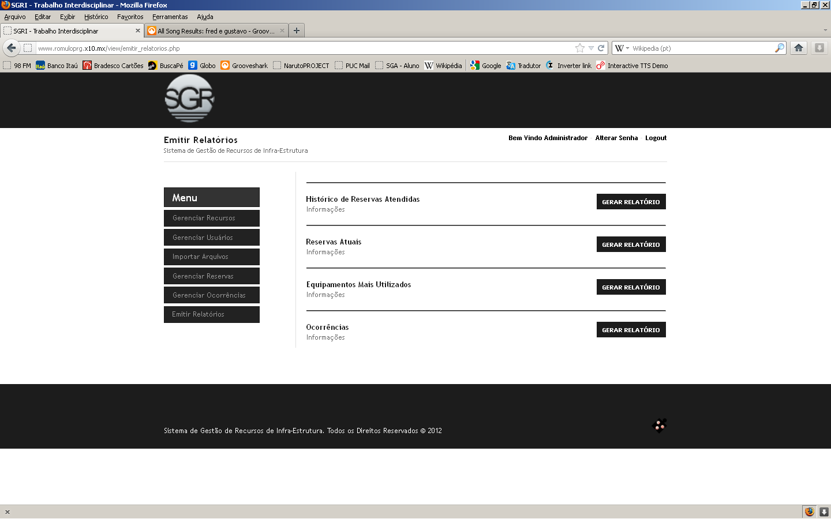

###### Relacionamentos com outras interfaces

###### Não aplicável.

###### Campos

Não aplicável.

###### Comandos

|  |  |  |  |
| --- | --- | --- | --- |
| # | Nome | Ação | Restrições |
| 1 | Gerar Relatório | Exibe o relatório selecionado | Sempre Habilitado |

##### Interface de usuário Tela Alterar Senha

###### Leiaute sugerido

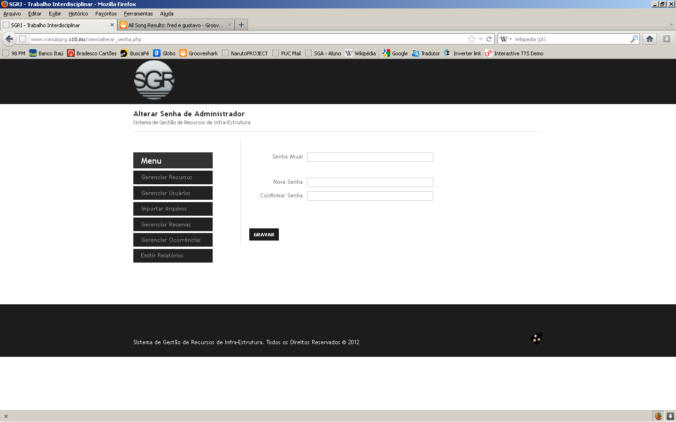

###### Relacionamentos com outras interfaces

###### Não se aplica.

###### Campos

|  |  |  |  |  |  |  |
| --- | --- | --- | --- | --- | --- | --- |
| # | Nome | Descrição | Valores válidos | Formato | Tipo | Restrições |
| 1 | Senha Atual | Senha atual do usuário logado | Caracteres Alfanuméricos | Até 20 dígitos | Texto | Obrigatório |
| 2 | Nova Senha | Nova senha do usuário logado | Caracteres Alfanuméricos | Até 20 dígitos | Texto | Obrigatório |
| 2 | Confirmar Senha | Nova senha do usuário logado | Caracteres Alfanuméricos | Até 20 dígitos | Texto | Obrigatório |

###### Comandos

|  |  |  |  |
| --- | --- | --- | --- |
| # | Nome | Ação | Restrições |
| 1 | Gravar | Atualiza senha do usuário logado | Sempre Habilitado |